Sector/ Subsector de aprendizaje/ Especialidad | Química | Curso(s) | 2ºmedio A-B-C
Objetivo de Aprendizaje | Reforzar los aprendizajes ligados a las evaluaciones diagnósticas en cada una de las asignaturas/módulos, los cuales son la base para iniciar las unidades de aprendizaje correspondientes a las asignaturas y especialidades.
Contenidos | Reacciones químicas:  Reacción de neutralización : ácido, base, pH
GUÍA DE AUTOAPRENDIZAJE

El pH en nuestra vida
El pH es una medida de la acidez o basicidad de una solución. El pH es la concentración de iones o cationes hidrógeno [H+] presentes en determinada sustancia. La sigla significa "potencial de hidrógeno" La escala de pH se establece en una recta numérica que va desde el 0 hasta el 14. El número 7 corresponde a las soluciones neutras. El sector izquierdo de la recta numérica indica acidez, que va aumentando en intensidad cuando más lejos se está del 7.Por ejemplo una solución que tiene el pH 1 es más ácida o más fuerte que aquella que tiene un pH 6. De la misma manera, hacia la derecha del 7 las soluciones son básicas y son más fuertes o más básicas cuanto más se alejan del 7. Por ejemplo, una base que tenga pH 14 es más fuerte que una que tenga pH 8.
POR EJEMPLO EN EL SHAMPOO , JABONES NECESITAN UN PH NEUTRO PARA NO HACER EFECTOS DAÑIÑOS EN LA PIEL, ALGUNOS ALIMNETOS NO PUEDEN EXCEDERSE EN UN PH DETERMINADO YA QUE PUEDEN HACER DAÑO DENTRO DEL ORGANISMO Los productos químicos que utilizamos a diario tienen un grado de acidez que podría ser peligroso. La única manera de probarlo sería midiendo el nivel del pH. Hace mucho tiempo, los científicos querían medir el grado de acidez de una sustancia, entonces desarrollaron el concepto del pH. El pH (con la “p” en minúsculas) es una escala que nos sirve para medir si una sustancia es más ácida que otra y viceversa.
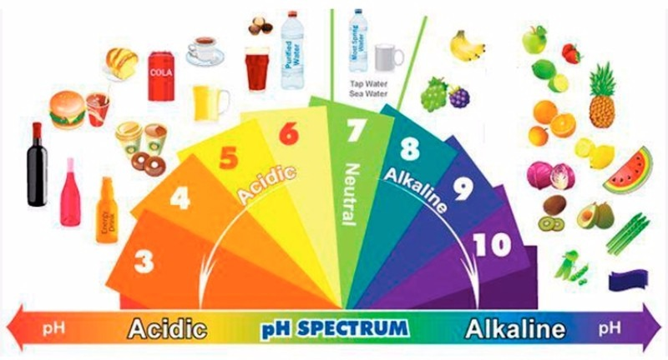
INDICADORES DE PH
Un indicador de pH es una sustancia que permite medir el pH de un medio. Habitualmente, se utilizan como indicador de las sustancias químicas que cambian su color al cambiar el pH de la disolución. El cambio de color se debe a un cambio estructural inducido por la protonación o desprotonación de la especie. Los indicadores Ácido-base tienen un intervalo de viraje de una unidad arriba y otra abajo de pH, en la que cambian la disolución en la que se encuentran de un color a otro, o de una disolución incolora, a una coloreada. Los más conocidos son el naranja de metilo, que vira en el intervalo de pH 3,1 - 4,4, de color rojo a naranja, y la fenolftaleína, que varía desde un pH 8 hasta un pH 10, transformando disoluciones incoloras en disoluciones con colores rosados / violetas. Además se pueden usar indicadores caseros como la disolución resultante de hervir con agua col lombarda (repollo colorado), pétalos de rosa roja, raíces de cúrcuma a partir de las cuales se obtiene curcumina, y otros(entre los cuales podemos destacar a la col morada y la piel de ciruela, que son usadas por algunas culturas indígenas).

LABORATORIO DE PH UTILIZANDO REPOLLO MORADO (Cuando regresemos a clases realizaremos este experimento)
Realizar un experimento para determinar las variaciones de pH en diferentes soluciones y saber si son sustancias ácidas, básicas o neutras utilizando un indicador vegetal, en este caso utilizaremos el repollo morado.
El repollo morado tiene como nombre científico Brassica oleracea, variedad capitata. Su color se debe a que además de clorofila tiene otros pigmentos sensibles a la acidez como la antocianina y otros flavonoides. Estos pigmentos son solubles en agua, en ácido acético, y en alcohol, pero no en aceite.

NOTA: El color del pigmento en función de pH es: Rojo intenso 2 (muy ácido), Rojo violáceo (rosa) 4, Violeta 6, Azul violeta 7 (neutro) , Azul 7.5, azul (agua marina) 9, Verde azulado 10, Verde intenso 12 (muy básico).
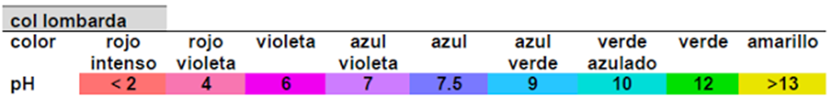

I Contesta las siguientes preguntas:

- ¿Cómo funciona el repollo morado como indicador? Averigua

- Averigüe que alimentos son ácidos y nombre algunos ejemplos.

- Averigüe que alimentos son básicos y nombre algunos ejemplos.

- ¿Cómo puede afectar el consumo de algún alimento a su aparato digestivo, es decir, exceso de alimentos ácidos o exceso de alimentos básicos?

- Investiga las características de las sustancias neutras y nombre algunas.

- Indica las características de ácidos, bases y sales.

- Realiza un glosario utilizando los siguientes términos: acidez, basicidad, PH, concentración, ácidos, bases.

II Indique si el pH es ácido, neutro o básico de las siguientes sustancias: (observando la tabla de pH mostrada arriba en la guía)
a) Vinagre pH= 3
b) Agua pura pH= 7
c) Jugo de naranja pH= 4
d) jugo de limón pH= 2
e) Sangre pH= 8
f) Jugo gástrico pH= 1
g) Agua de mar pH= 8
i) Refresco de cola pH= 3
j) Cerveza pH= 5

III Observando el color que adquieren las siguientes sustancias en cada matraz, determine el pH aproximado de las siguientes sustancias: (observando la tabla de pH mostrada arriba en la guía)

